制药工程学院2024年博士研究生招生复试及申请考核实施细则
根据《沈阳药科大学2024年博士研究生考试招生工作办法》要求，结合我院博士研究生招生工作需要，制定制药工程学院2024年博士研究生招生复试及申请考核实施细则，如下：
一、组织领导
在学校研究生招生工作领导小组的组织和领导下，成立制药工程学院博士研究生招生工作领导小组,各学科分别成立招生考核专家组。领导小组负责统筹管理各学科考核小组工作，考核小组负责各学科考核工作的具体开展。
学院博士研究生招生工作领导小组：
组长： | 刘 洋
副组长： | 王绍宁 | 武晓娜
成员： | 刘 丹 | 许佑君 | 李 哲 | 张聪璐
 | 宫 平 | 赵临襄 | 赵燕芳 | 侯晓虹
 | 胡 春 | 郭永学 | 秦铭泽 | 翟 鑫
秘书： | 杨艺宁 | 卜艳鑫 | 朱铭琳
各学科成立招生考核专家组，对通过进入复试名单的考生进行考核。考核专家组由不少于5人的博士生导师（或相当于教授以上职称）组成，考核专家组设1名组长和1名秘书，秘书负责考核过程的记录等工作。考核过程应严格进行记录，所有考核内容各单位都应有可以复查的考核记录材料，考核全程录音、录像，所有考核相关材料妥善留存备查。
二、复试及申请考核名单
经学校审核公示的考生，见我校研究生教育网。
三、复试及申请考核安排
（一）复试及申请考核方式
采取现场考核方式。
（二）报到安排
报到时间：统一招考学生6月5日-6月6日
报到地点：南校区制药工程学院204
报到时间：申请考核学生6月12日
报到地点：南校区制药工程学院229
报到要求：按要求携带《沈阳药科大学2024年博士研究生招生简章》“材料提交”中要求的相关报考材料，包含科研成果材料（证件类可交复印件）。
纸质材料提交要求：1-8项一起A4左侧双钉；9-10项（报考登记表+2份专家推荐书）一起左侧双钉。
（三）复试及申请考核内容
1.统一考试入学复试
统一考试入学复试为综合素质考核，重点考核考生是否具有攻读博士学位的条件和能力，满分为100分，成绩低于60分为考核不合格不予录取。
专业 | 复试时间 | 复试地点 | 复试内容及要求 | 备注
药物化学 | 2024年6月12日  8:30-17:30 | 制药楼227、  制药楼229 | A．考生以英语口头介绍个人简历、科研和社会实践经历、取得的成绩及获奖情况等内容，汇报时间为3-5分钟。（满分30分）  B．以PPT介绍自己从事的科研工作，汇报时间10分钟，并回答复试专家提出的关于专业基础知识、领域前沿知识等方面的相关问题。（满分70分）
制药工程 | 2024年6月12日  8:30-17:30 | 制药楼227、制药楼229
2.申请考核制（生物与医药）考核
考核内容包括外语水平、专业基础知识、专业知识和科研综合能力四个模块，每个单项满分为100分，满分400分。单项成绩低于60分为考核不合格不予录取。
专业 | 考核时间 | 考核地点 | 考核内容及要求 | 备注
生物与  医药 | 2024年6月12日8:30-17:30 | 制药楼227、制药楼229 | 1.英语听说能力考核（满分100分）：考生以英文进行个人自我介绍，时间为3-5分钟。
 |  |  | 2.专业基础知识考核（满分100分）：通过回答考核组专家提出的关于生物与医药领域基础知识的相关问题，表现出对本专业基础知识的掌握情况。
 |  |  | 3.专业知识能力考核（满分100分）：通过回答考核组专家提出的关于生物与医药前沿知识及最新研究动态的相关问题，表现出对国内外本领域的前沿技术、发展趋势及创新热点的掌握情况。
 |  |  | 4.科研创新能力考核（满分100分）：通过回答考核组专家提出的关于攻读博士学位期间的科研计划的相关问题，展示对专业博士学位培养方案的认知程度及解决实际应用型课题的可行性规划。
四、录取、调剂工作
见《沈阳药科大学2024年博士研究生招生考试工作办法》要求。
五、考核监督和复议
制药工程学院博士研究生招生工作领导小组和各专家考核小组对考核过程与结果的公平、公正负责，并负责解释考生提出的质疑。
制药工程学院博士研究生招生工作联系电话：024-43520237，邮箱：Avery1110@163.com，请考生加入下图微信群，后续复试分组、地点等安排将在群里通知：

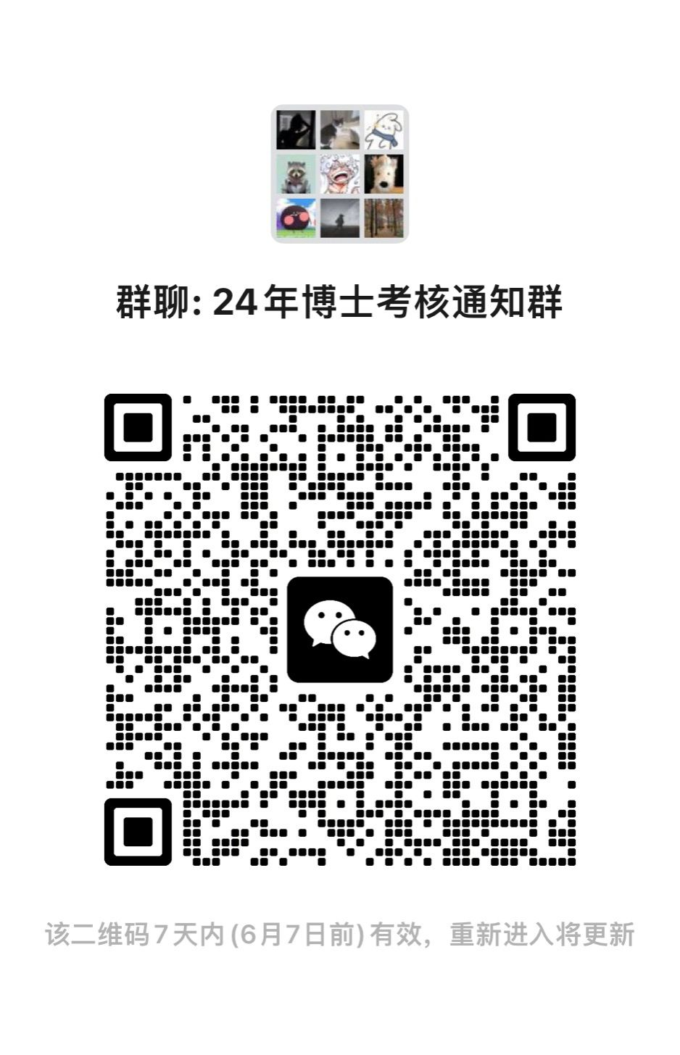
六、本实施细则的解释权归制药工程学院。

